ỦY BAN NHÂN DÂN TP HỒ CHÍ MINH

**TRƯỜNG ĐẠI HỌC SÀI GÒN**

**CÁC SINH VIÊN THỰC HIỆN KLTN:**

**TẠ VĂN HÀ - 3116410022**

**ĐINH TUẤN HẢI - 3116410024**

**TÊN ĐỀ TÀI**

**XÂY DỰNG ỨNG DỤNG SINH VIÊN**

**ĐĂNG KÝ NGHIÊN CỨU KHOA HỌC**

**KHÓA LUẬN TỐT NGHIỆP**

**NGÀNH: CÔNG NGHỆ THÔNG TIN**

**tRÌNH ĐỘ ĐÀO TẠO: ĐẠI HỌC**

NGƯỜI HƯỚNG DẪN: PHẠM THẾ BẢO

**TP. HỒ CHÍ MINH, THÁNG … NĂM 2020**

**MỤC LỤC**

NHẬN XÉT CỦA CHUYÊN GIA DOANH NGHIỆP ii

NHẬN XÉT CỦA GIẢNG VIÊN HƯỚNG DẪN iii

LỜI CẢM ƠN 1

CHƯƠNG 1. GIỚI THIỆU 2

1.1. Giới thiệu công ty thực tập 2

1.2. Nhiệm vụ thực tập 3

CHƯƠNG 2. NỘI DUNG THỰC TẬP 4

2.1. Tìm hiểu ASP.NET Core, Angular, DevExpress, Quill 4

2.1.1. ASP.NET Core 4

2.1.2. Angular 4

2.1.3. DevExtreme 4

2.1.4. Quill 5

2.2. Tham gia vào dự án website Lịch công tác 5

2.2.1. Viết các API thực hiện các chức năng 5

2.2.2. Xây dựng giao diện web 5

2.3. Quản lý source code bằng TortoiseSVN 5

2.4. Deploy web lên server 5

CHƯƠNG 3: KẾT QUẢ THỰC TẬP 6

TÀI LIỆU THAM KHẢO 11

# 

# NHẬN XÉT CỦA CHUYÊN GIA DOANH NGHIỆP

Sau quá trình thực tập tại Công ty cổ phần HINNOVA của sinh viên Phạm Thành Đạt, chúng tôi có một số nhận xét như sau:

1. Về ý thức tổ chức kỷ luật:

Em có ý thức chấp hành nghiêm túc nội quy, nề nếp kỷ luật, giờ giấc làm việc của công ty.

2. Về chuyên môn:

Em hoàn thành tốt các nhiệm vụ được phân công, có ý thức học hỏi trong công việc. Tuy chưa có nhiều kinh nghiệm làm việc thực tế nhưng em đã nắm bắt được quy trình hoạt động của công ty, cách thức xây dựng sản phẩm theo yêu cầu.

Mến chúc em có thể vận dụng những kiến thức đã học được trong quá trình thực tập tại công ty vào công việc của em trong tương lai.

Qua đây cũng xin kính lời cảm ơn đến quý thầy cô hướng dẫn thực tập ở khoa Công nghệ Thông tin, trường Đại học Sài Gòn đã quan tâm đến công ty chúng tôi trong thời gian sinh viên thực tập.

*TP. Hồ Chí Minh, ngày 15 tháng 11 năm 2019*

|  |  |  |
| --- | --- | --- |
| **CHUYÊN GIA HƯỚNG DẪN**  *(Ký tên và ghi họ tên)* |  | **GIÁM ĐỐC**  *(Ký tên, ghi họ tên và đóng dấu)* |
|  |  |  |
|  |  |  |

# NHẬN XÉT CỦA GIẢNG VIÊN HƯỚNG DẪN

................................................................................................................................................................................................................................................................................................................................................................................................................................................................................................................................................................................................................................................................................................................................................................................................................................................................................................................................................................................................................................................................................................................................................................................................................................................................................................... ................................................................................................................................................................................................................................................................................................................................................................................................................................................................................................................................................................................................................................................................................................................................................................................................................................................................................................................................................................................................................................................................................................................................................................................................................................................................................................... .......................................................................................................................................................................................................................................................................................................................................................................................................................................................................................................................................................................................................................................................................................................................

|  |  |  |
| --- | --- | --- |
|  |  | **GIẢNG VIÊN HƯỚNG DẪN**  *(Ký tên và ghi họ tên)* |
|  |  |  |
|  |  |  |

# LỜI CẢM ƠN

Báo cáo thực tập được hoàn thành tại công ty cổ phần HINNOVA. Để có được kết quả thực tập và bài báo cáo này, em xin bày tỏ lòng biết ơn chân thành và sâu sắc tới Công ty cổ phần HINNOVA đã tạo điều kiện cho em có cơ hội được thực tập tại công ty, được tiếp xúc với môi trường làm việc thực tế.

Đặc biệt cảm ơn anh Trần Huỳnh Ngọc Tiên đã hướng dẫn tận tình để em nắm bắt được quy trình làm việc thực tế, có được những kiến thức quan trọng để xây dựng các thành phần trong dự án vừa qua; đồng thời, anh đã giúp đỡ em giải quyết những khó khăn trong công việc đến những khó khăn trong việc làm quen với môi trường mới.

Xin chân thành cảm ơn thầy cô trong khoa Công nghệ Thông tin, đặc biệt là thầy Nguyễn Nhựt Đông đã nhiệt tình hỗ trợ, tạo điều kiện em thực hiện bài báo cáo này.

Em rất mong nhận được sự đóng góp, phê bình để em có thể có được những kinh nghiệm quý báu cho sự nghiệp trong tương lai.

Xin chân thành cảm ơn!

# CHƯƠNG 1. GIỚI THIỆU

## Giới thiệu công ty thực tập

**Thông tin của doanh nghiệp:**

* Công ty cổ phần HINNOVA
* Địa chỉ: Lầu 6 tòa nhà 235 Lý Thường Kiệt, phường 6, quận Tân Bình, TP.Hồ Chí Minh
* Email: [contact@hinnova.com.vn](mailto:contact@hinnova.com.vn)
* Số điện thoại: 028.39717997



Hình 1.1 Logo của công ty

**Cơ sở vật chất của doanh nghiệp:** Công ty nằm ở tầng 6 của tòa nhà, có đầy đủ cơ sở vật chất văn phòng thuận lợi cho nhân viên.

**Lĩnh vực hoạt động của doanh nghiệp:** Công ty cổ phần HINNOVA cung cấp cho các đối tác những dịch vụ về tư vấn phát triển sản phẩm phần mềm, dịch vụ nhân sự phát triển phần mềm,… với chất lượng cao đảm bảo cho việc hoàn thành các dự án phần mềm với hiệu quả cao nhất.

**Các đối tác hiện có của doanh nghiệp:** Công ty phần mềm Hoàn Cầu, Ngân hàng Sài Gòn Thương Tín, Tổng Công ty viễn thông Viettel, Công ty cổ phần quốc tế Anh văn Hội Việt Mỹ, Ngân hàng Quốc tế.

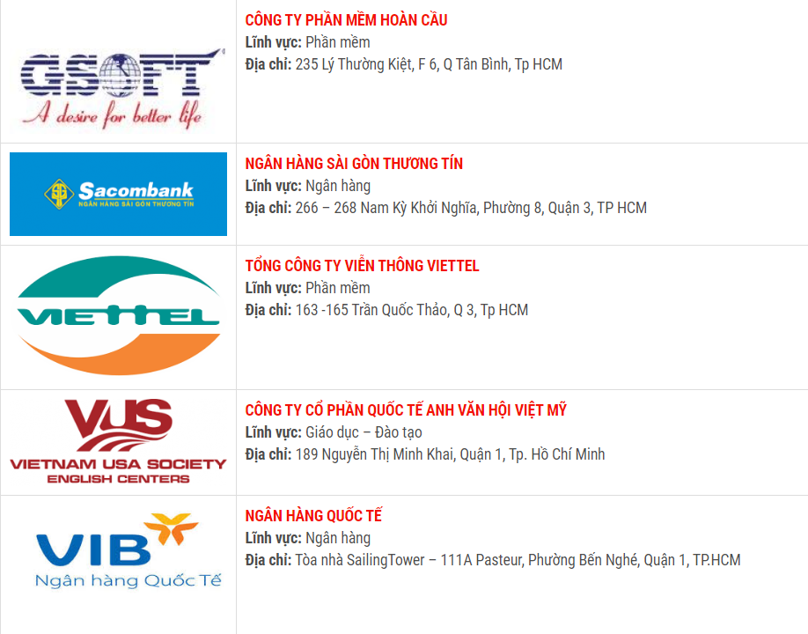

Hình 1.2 Các đối tác của công ty

**Những nội dung mà sinh viên cần học hỏi thêm khi thực tập tại doanh nghiệp:**

* Quy trình làm việc tại doanh nghiệp.
* Ứng dụng ASP.NET Core.

## Nhiệm vụ thực tập

**Các công việc mà chuyên gia doanh nghiệp giao cho:**

* Tìm hiểu ASP.NET Core, Angular, DevExtreme.
* Tham gia vào dự án website Lịch công tác.
* Quản lý source code bằng TortoiseSVN.
* Deploy web lên server.

**Kết luận chương 1**

Thông qua quá trình thực tập tại doanh nghiệp, sinh viên có thêm nhiều kiến thức về mô hình làm việc tại công ty, các quy trình khi xây dựng phần mềm. Đây là những kiến thức quý báu giúp sinh viên tích lũy kinh nghiệm để sau này áp dụng vào môi trường làm việc thực tế.

# CHƯƠNG 2. NỘI DUNG THỰC TẬP

## Tìm hiểu ASP.NET Core, Angular, DevExtreme

* 1. **ASP.NET Core**

ASP.NET Core là một open-source mới và framework đa nền tảng (cross-platform) cho việc xây dựng những ứng dụng hiện tại dựa trên kết nối đám mây, giống như web apps, IoT và backend cho mobile. Do là một framework đa nền tảng nên .NET hỗ trợ hầu hết các hệ điều hành như Windows, Linux, macOS.

Ứng dụng ASP.NET Core có thể chạy trên phiên bản đầy đủ của .NET Framework. Nó được thiết kế để cung cấp và tối ưu framework cho những ứng dụng được triển khai trên đám mây (cloud) hoặc chạy on-promise.

DotNET Core framework bao gồm .NET Core, ASP.NET Core, Entity Framework Core. Các công nghệ này khác với .NET Framework ở chỗ chúng chạy CoreCLR runtime (used in Universal Windows Platform).

* 1. **Angular**

AngularJs là một Javascript Framework được tạo ra để xây dựng các ứng dụng web động (dynamic web app), nó thường được sử dụng để tạo ra các ứng dụng một trang ( Single Page Application - SPA). Và hoạt động dựa trên việc mở rộng thêm các thuộc tính (attribute) cho các thẻ của HTML (Các thuộc tính theo quy tắc của Angular). AngularJS là một nền tảng miễn phí và được hàng ngàn lập trình viên trên thế giới ưa chuộng.

* 1. **DevExtreme**

DevExpress là một đơn vị hỗ trợ cung cấp các thành phần giao diện, hỗ trợ báo cáo, bảng biểu, debug, testing,… cho cả Windows UI và Web UI.

Khi nói về hỗ trợ cho Web UI, DevExpress tích hợp được cho rất nhiều nền tảng như Webform, MVC, Core, Bootstrap, JS,Blazor.

DevEpress là một công cụ hết sức hữu dụng, không chỉ giúp thiết kế winform hay website đẹp hơn mà còn giúp cho việc lập trình được dễ dàng hơn, ta có thể thấy rõ nhất là trong việc tương tác với cơ sở dữ liệu.

DevExpress được ra mắt lần đầu tiên vào năm 2011 và được đông đảo lập trình viên .NET sử dụng. Từ đó đến này đã trải qua rất nhiều phiên bản với nhiều nâng cấp đáng kể. Phiên bản mới nhất hiện nay là v18.2.

DevExtreme HTML5 JavaScript Data Grid là một tiện ích có sẵn dưới dạng một thành phần Angular được phát triển bởi DevExpress. DevExtreme là một lựa chọn hoàn hảo cho bất kỳ ứng dụng kinh doanh hiện đại nào vì nó cung cấp nhiều loại khả năng bao gồm chỉnh sửa và xác thực dữ liệu, tìm kiếm và lọc, tùy chỉnh bố cục, Data Grid. Nó cũng hỗ trợ các tính năng Angular gốc: biên dịch AOT, cấu hình khai báo, kiểm tra thời gian biên dịch TypeScript và hơn thế nữa.

## Tham gia vào dự án website Lịch công tác

1. **Xây dựng các chức năng**

ffkkgkldfjgkljkljkljkldf

1. **Xây dựng giao diện web**

gkjsh

## Quản lý source code bằng TortoiseSVN

Sử dụng phần mềm TortoiseSVN với các tính năng:

* Checkout: Lấy source code ban đầu từ server.

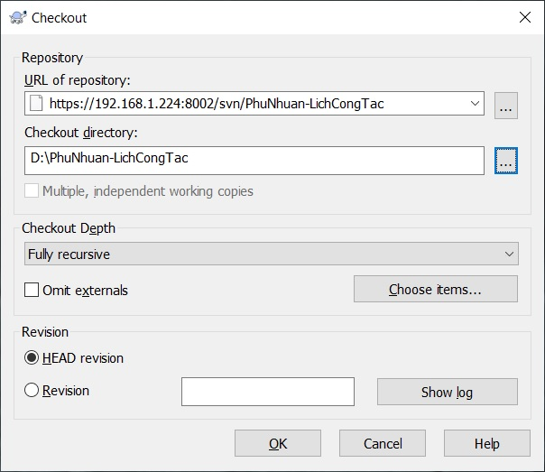

* Commit: Cập nhật những gì đã tạo hoặc chỉnh sửa trong quá trình lập trình lên source code chung.

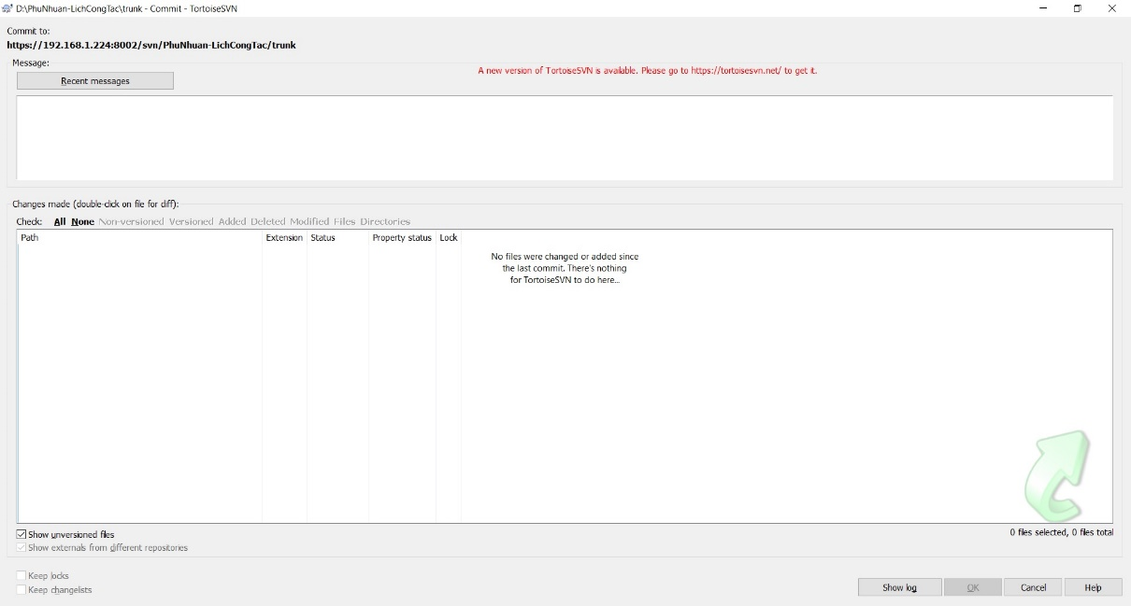

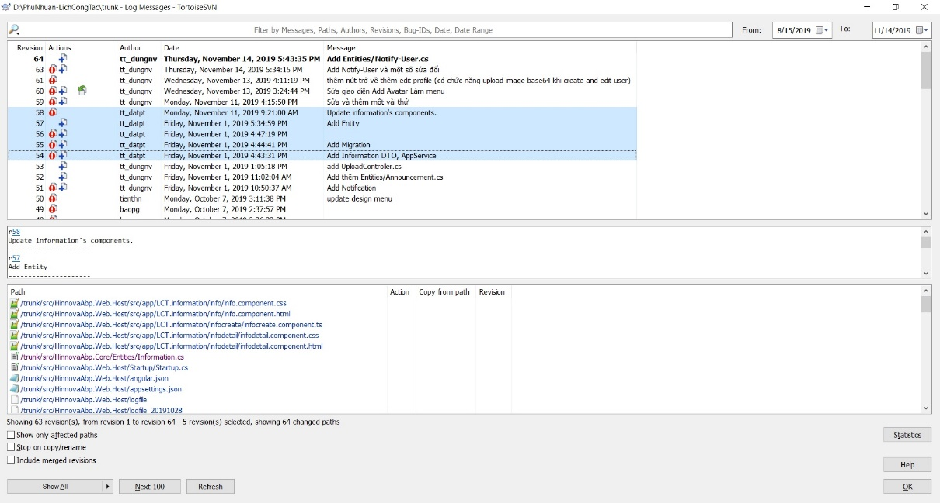

* Update: cập nhật source code sau khi được chỉnh sửa từ người khác.

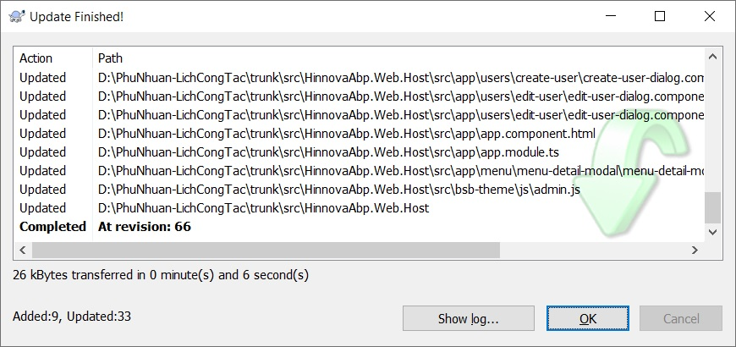

## Deploy web lên server

sfsajkf

# CHƯƠNG 3: KẾT QUẢ THỰC TẬP

Tuy thời gian thực tập tại công ty cổ phần HINNOVA không lâu nhưng nhờ vào sự giúp đỡ, hướng dẫn nhiệt tình của giảng viên Nguyễn Nhựt Đông và anh Trần Huỳnh Ngọc Tiên đã cho em rất nhiều kiến thức cũng như kinh nghiệm quý báu sẽ giúp ích rất nhiều cho bản thân em sau khi ra trường. Thông qua quá trình thực tập, em đã đạt được:

* Biết được quy trình, trải nghiệm môi trường làm việc của doanh nghiệp.
* Nắm được cấu trúc của một dự án ASP.NET Core và Angular. Phát triển hệ thống sử dụng EF Code-first.
* Cách thức quản lý một source code bằng TortoiseSVN.
* Cách thức deploy web lên server.

Nhờ có kỳ thực tập tại công ty cổ phần HINNOVA, em hiểu rằng để làm tốt nhiệm vụ được giao trong những dự án thực tế không chỉ cần đến các kiến thức lý thuyết trên trường lớp mà cần phải có thêm kinh nghiệm trong quá trình làm việc.

Một phần không kém quan trọng đó chính là kĩ năng mềm, là những vốn sống khi bản thân tham gia vào một môi trường làm việc mang tính phối hợp và cộng đồng được phát huy tối đa năng suất bằng cách giao tiếp hiệu quả với nhau.

Ngoài ra, kĩ năng tiếng Anh là một yêu cầu quan trọng để có thể tiếp cận, tham khảo nhiều tài liệu, hướng dẫn nước ngoài hiệu quả hơn giúp hỗ trợ hoàn thành công việc nhanh và tốt hơn.

Trong quá trình thực tập, em đã có cơ hội làm quen với môi trường làm việc chuyên nghiệp, trau dồi kiến thức, tích lũy những kinh nghiệm và nâng cao kĩ năng mềm.

|  |  |
| --- | --- |
| **TRƯỜNG ĐẠI HỌC SÀI GÒN**  **KHOA CÔNG NGHỆ THÔNG TIN** | **CỘNG HÒA XÃ HỘI CHỦ NGHĨA VIỆT NAM**  **Độc lập – Tự do – Hạnh phúc**  *Tp. Hồ Chí Minh, ngày 15 tháng 11 năm 2019* |

**BẢNG GHI NHẬN KẾT QUẢ THỰC TẬP HÀNG TUẦN**

|  |  |  |
| --- | --- | --- |
| **Một số thông tin liên hệ** | | |
| Họ và tên: *Phạm Thành Đạt* |  |
| Ngày sinh: *30/09/1993* |  |
| Mã số sinh viên: *3116410019* |  |
| Lớp: *DCT1163* |  |
| Ngành học: *Kỹ thuật phần mềm* |  |
| Email: *thanhdat93.it@gmail.com* |  |
| Điện thoại: *039 722 1414* |  |
|  |  |
| Chuyên gia doanh nghiệp: *Trần Huỳnh Ngọc Tiên* |  |
| Email: *tranhuynhngoctien@gmail.com* |  |
| Điện thoại: *0333 979 625* |  |
|  |  |
| Giảng viên hướng dẫn: *Nguyễn Nhựt Đông* |  |
| Email: *nndong@sgu.edu.vn* |  |
| Điện thoại: *0918 205 365* |  |

|  |  |  |
| --- | --- | --- |
| **Tuần** | **Nội dung thực tập**  **(do chuyên gia của doanh nghiệp giao)** | **Kết quả thực tập**  **(do chuyên gia của doanh nghiệp đánh giá)** |
| 1  Từ ngày 23/09/2019  đến ngày 27/09/2019 | -Đọc tài liệu, tìm hiểu, làm quen .NET Core, Angular.  -Cài đặt môi trường làm việc.  -Tìm hiểu cách viết API.  -Tạo Database và kết nối trên SQL Server theo phương thức Code-first.  -Kiểm tra các chức năng của API trên swagger. | -Nắm được cách tạo database theo phương thức code first.  -Hiểu về cách thức hoạt động của API. |
| 2  Từ ngày 30/09/2019  đến ngày 04/10/2019 | -Viết demo API cho một đối tượng.  -Tìm hiểu phương pháp thiết kế giao diện Angular qua DevExtreme.  -Thiết kế một giao diện đơn giản để hiển thị dữ liệu lấy được thông qua API. | -Viết và sử dụng được API để lấy dữ liệu hiển thị trên giao diện. |
| 3  Từ ngày 07/10/2019  đến ngày 11/10/2019 | -Thực hành viết API với các chức năng thêm, sửa, xóa và tìm kiếm.  -Tạo giao diện xem danh sách tin tức.  -Tìm hiểu cách thức chuyển trang và truyền id.  -Thực hiện chuyển trang và lấy id từ danh sách tin tức để hiển thị chi tiết tin tức. | -Hoàn thiện API.  -Hoàn thành giao diện xem danh sách và nội dung tin tức. |
| 4  Từ ngày 14/10/2019  đến ngày 18/10/2019 | -Tìm hiểu phương thức upload file.  -Viết controller upload file.  -Tạo component upload file.  -Tìm hiểu HtmlEditor. | -Hoàn thành component upload file.  -Sử dụng được HtmlEditor. |
| 5  Từ ngày 21/10/2019  đến ngày 25/10/2019 | -Tạo giao diện quản lý tin tức và giao diện thêm, sửa tin tức bằng Angular.  -Sử dụng các API để thực hiện các chức năng thêm, sửa, xóa, tìm kiếm tin tức từ giao diện quản lý. | -Hoàn thành giao diện quản lý tin tức với các chức năng hoạt động tốt. |
| 6  Từ ngày 28/10/2019  đến ngày 01/11/2019 | -Tìm hiểu và sử dụng Quill Rich Text Editor thay thế HtmlEditor để chỉnh sửa và định dạng văn bản trên giao diện thêm, chỉnh sửa nội dung tin tức.  -Tìm hiểu và sử dụng TortoiseSVN để update, commit code. | -Hoàn thành việc sử dụng Quill Rich Text Editor. |
| 7  Từ ngày 04/11/2019  đến ngày 08/11/2019 | -Tiến hành deploy web lên server.  -Viết API chỉnh sửa thông tin và cập nhật ảnh đại diện của tài khoản.  -Viết giao diện cho chức năng chỉnh sửa thông tin và cập nhật ảnh đại diện của tài khoản. | -Hoàn thành tốt. |
| 8  Từ ngày 11/11/2019  đến ngày 15/11/2019 | -Xử lý dữ liệu và thiết kế menu phân cấp theo yêu cầu.  -Viết API truy xuất thông báo theo từng user. | -Hoàn thành menu phân cấp.  -Xuất được thông báo theo từng user. |

**Chuyên gia doanh nghiệp hướng dẫn thực tập**

*(Ký tên và ghi họ tên)*

**Ghi chú:**

-**Chuyên gia doanh nghiệp** ghi nhận kết quả thực tập của **sinh viên** theo tuần và gởi qua email cho **giảng viên hướng dẫn** khi kết thúc các tuần 3,6 của đợt thực tập. BẢNG GHI NHẬN KẾT QUẢ THỰC TẬP TỐT NGHIỆP HÀNG TUẦN này là một trong những hồ sơ kèm theo quyển báo cáo thực tập tốt nghiệp.

-Cột **Kết quả thực tập**, chuyên gia doanh nghiệp có thể ghi *Hoàn thành tốt*, *Hoàn thành*, *Không đạt* hoặc có thể ghi nhận chi tiết hơn.

|  |  |
| --- | --- |
| **ỦY BAN NHÂN DÂN TP. HỒ CHÍ MINH** **TRƯỜNG ĐẠI HỌC SÀI GÒN**  **KHOA CNTT** | **CỘNG HÒA XÃ HỘI CHỦ NGHĨA VIỆT NAM**  **Độc lập – Tự do – Hạnh phúc** |

**BẢNG ĐÁNH GIÁ QUÁ TRÌNH THỰC TẬP TỐT NGHIỆP**

**(do chuyên gia doanh nghiệp đánh giá).**

Họ và tên sinh viên: *Phạm Thành Đạt*

Ngày sinh: *30/09/1993*

Mã số sinh viên: *3116410019*

Lớp: *DCT1163*

Thời gian thực tập: *từ 23/09/2019 đến 15/11/2019*

Doanh nghiệp thực tập: *Công ty cổ phần Hinnova*

Địa chỉ doanh nghiệp: *235 Lý Thường Kiệt, Phường 6, Quận Tân Bình, TP.HCM*

Chuyên gia doanh nghiệp hướng dẫn: *Trần Huỳnh Ngọc Tiên*

**I. ĐÁNH GIÁ VỀ QUÁ TRÌNH THỰC TẬP**

|  |  |  |  |  |
| --- | --- | --- | --- | --- |
| **STT** | **Nội dung đánh giá** | **ĐIỂM** | | |
| **0** | **0.5** | **1** |
| 1 | Khả năng thực hành |  |  |  |
| 2 | Khả năng làm việc nhóm |  |  |  |
| 3 | Tính thân thiện |  |  |  |
| 4 | Tính năng động |  |  |  |
| 5 | Tinh thần sáng tạo |  |  |  |
| 6 | Chấp hành nội quy cơ quan |  |  |  |
| 7 | Giờ giấc làm việc |  |  |  |
| 8 | Phương pháp làm việc |  |  |  |
| 9 | Khối lượng công việc |  |  |  |
| 10 | Báo cáo thực tập tốt nghiệp |  |  |  |

(theo thang điểm 10).

**II. CÁC ĐÁNH GIÁ KHÁC:** ................................................................................................................................................................................................................................................................................................................................................................................................................................. **III. KẾT QUẢ TỔNG HỢP:**

**Điểm tổng cộng :**

|  |  |
| --- | --- |
| **XÁC NHẬN CỦA DOANH NGHIỆP**  *(đóng mộc tròn của doanh nghiệp, họ tên, ký tên)* | **Chuyên gia hướng dẫn**  *(Ký và ghi họ tên)* |

|  |  |
| --- | --- |
| **ỦY BAN NHÂN DÂN TP. HỒ CHÍ MINH** **TRƯỜNG ĐẠI HỌC SÀI GÒN**  **KHOA CNTT** | **CỘNG HÒA XÃ HỘI CHỦ NGHĨA VIỆT NAM**  **Độc lập – Tự do – Hạnh phúc** |

**PHIẾU ĐÁNH GIÁ KẾT QUẢ THỰC TẬP TỐT NGHIỆP**

**(do giảng viên hướng dẫn đánh giá)**

Họ và tên sinh viên: *Phạm Thành Đạt*

Ngày sinh: *30/09/1993*

Mã số sinh viên: *3116410019*

Lớp: *DCT1163*

Thời gian thực tập: *từ 23/09/2019 đến 15/11/2019*

Doanh nghiệp thực tập: *Công ty cổ phần Hinnova*

Địa chỉ doanh nghiệp: *235 Lý Thường Kiệt, Phường 6, Quận Tân Bình, TP.HCM*

Chuyên gia doanh nghiệp hướng dẫn: *Trần Huỳnh Ngọc Tiên*

**I. ĐIỂM CỦA CHUYÊN GIA DOANH NGHIỆP :**

(thang điểm 10)

**II. ĐIỂM CỦA GIẢNG VIÊN HƯỚNG DẪN:**

(thang điểm 10)

**II. ĐIỂM TỔNG KẾT:**

(trung bình cộng 2 cột điểm trên, thang điểm 10)

**Xếp loại :**

*TP Hồ Chí Minh ngày tháng năm*

**Giảng viên hướng dẫn**

***GHI CHÚ :***

*Xếp loại được tính như sau:*

*Xếp loại Xuất sắc nếu điểm tổng hợp từ 9 đến 10*

*Xếp loại Giỏi nếu điểm tổng hợp từ 8 đến cận 9*

*Xếp loại Khá nếu điểm tổng hợp từ 7 đến cận 8*

*Xếp loại TB Khá nếu điểm tổng hợp từ 6 đến cận 7*

*Xếp loại TB nếu điểm tổng hợp từ 5 đến cận 6*

*Xếp loại Không đạt nếu điểm tổng hợp từ 0 đến cận 5*

# TÀI LIỆU THAM KHẢO

1. <https://docs.aspnetzero.com/en/aspnet-core-angular/latest> - Document của ASP.NET Zero dành cho Core + Angular 8
2. <https://entityframework-extensions.net/bulk-savechanges> - Document hướng dẫn sử dụng Entity Framework Extension
3. <https://dapper-tutorial.net/> - Document hướng dẫn sử dụng Dapper
4. <https://viblo.asia/p/3-cach-de-giao-tiep-giua-cac-component-voi-nhau-trong-angular-2-aWj53pwQK6m> - Document hướng dẫn @Input và @Output
5. <https://dtechvn.com/gioi-thieu-ve-devexpress.html> - Document hướng dẫn DevExpress